 | EMPRESA PÚBLICA METROPOLITANA DE MOVILIDAD Y OBRAS PÚBLICAS
 | FICHA TÉCNICA N° 13
 | PROYECTO : | CONSTRUCCIÓN DE PUENTES PEATONALES EN EL DMQ
 | OBJETIVO : | DOTAR DE ESTRUCTURAS QUE PERMITAN EL CRUCE DE LOS PEATONES SOBRE LAS VÍAS DE ALTO FLUJO VEHICULAR, QUE SE CONSTITUYAN EN UN RECURSO QUE CONTRIBUYA A LA SEGURIDAD E INTEGRIDAD DE LAS PERSONAS. |  |  |  | COSTO DEL PROYECTO ($) | 1’414.560,00 (Con IVA)
 |  |  |  |  |  | ESTUDIOS : | EJECUTADOS
 | 1. INFORMACION BÁSICA DEL SITIO
 | UBICACIÓN
 | 1.1 ADMINISTRACIÓN ZONAL : |  |  | CALDERÓN / EQUINOCCIAL – LA DELICIA / NORTE – EUGENIO ESPEJO / CENTRO – MANUELA CAÑIZARES
 | 1.2 PARROQUIA : |  |  | CALDERÓN / POMASQUI / NAYÓN / PUENGASÍ
 | 1.3 BARRIO O SECTOR : |  |  | EL COMIN / CLUB AERONAUTICO FAE / COMPLEJO CONTRALORÍA/ SIERRA HERMOSA / CENTRAL / 1RO DE MAYO MONJAS / EL CLAVEL / CANDELARIA 1
 | 1.4 NOMBRE CALLE: |  |  | PROLONGACIÓN SIMÓN BOLÍVAR / AV. SIMÓN BOLÍVAR.
 | 2. DATOS GENERALES |  |  |  | PLANO DE UBICACIÓN
 | 2.1 BARRIO REGULARIZADO : |  |  | SI | 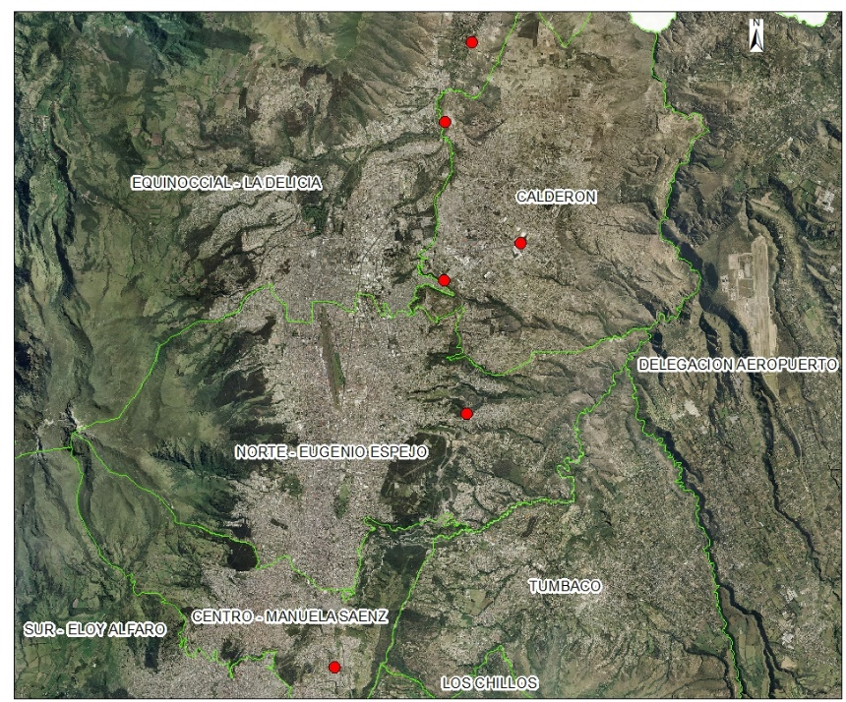
 | 2.2 PORCENTAJE DE CONSOLIDACIÓN : |  |  | ALTA
 | 2.3 DENSIDAD POBLACIONAL (Hab/ha): |  |  | 51 - 600
 | 2.4 AFECTACIONES : |  |  | NO
 | 2.5 TRAZADO VIAL (APROBADO) : |  |  | NO APLICA
 | 3.SERVICIOS BASICOS
 | 3.1 ALCANTARILLADO : |  |  | NO APLICA
 | 3.2 AGUA POTABLE : |  |  | NO APLICA
 | 3.3 RED ELÉCTRICA : |  |  | NO APLICA
 | 3.4 ÍNDICE DE NECESIDADES BÁSICAS INSATISFECHAS: |  |  | 26 - 75
 | 4. TRANSPORTE
 | 4.1 TRANSPORTE PÚBLICO : |  |  | SI
 | 4.2 TRANSPORTE PRIVADO : |  |  | SI
 | 4.3 TRANSPORTE PESADO : |  |  | SI
 | 5. ASPECTOS FISICOS
 | 5.1 ANCHO VÍA (m) : |  | 45
 | 6. DETALLE GENERAL DEL PROYECTO
En el DMQ existen vías con alta carga vehicular que dificultan el cruce seguro de los peatones. En este sentido, este proyecto contempla la construcción de los siguientes puentes o pasos peatonales que coadyuvarán a mejorar la seguridad del peatón:
- Puente en el Barrio San Francisco – Prolongación Simón Bolívar (Abscisa 0+680)
- Puente en el Barrio Santa Rosa – Prolongación Simón Bolívar (Abscisa 8+100)
- Puente sobre la Av. Simón Bolívar y la intersección con la Autopista General Rumiñahui
- Puente sobre la Av. Simón Bolívar - acceso a la parroquia Nayón
- Puente en Calderón sobre la Av. Panamericana Norte y calle Humberto Cabezas (Oe7D)
- Puente en la Av. Simón Bolívar, acceso al barrio Pueblo Blanco 2

